**ЛАБОРАТОРНА РОБОТА № 5-6**

**ПРОТОКОЛ WEBSOCKET. ВИКОРИСТАННЯ SOCKET.IP ДЛЯ**

**РОЗРОБКИ ЧАТ-ДОДАТКІВ.**

**Завдання до проекту (Лабораторна №5)**

- Розробити додаток для обміну повідомленнями між учасниками

в режимі реального часу.

- Спілкування проводиться в кімнатах користувачами, що здійснили

вхід в кімнату.

- Про вхід чи вихід користувачів з кімнати необхідно надсилати

повідомлення та оновлені дані кімнати.

**Завдання до проекту (Лабораторна №6)**

- Забезпечити внутрішній скролінг для контенту з повідомленнями

та даними про кімнати.

- Додати функціональність “{user} is typing”.

- Додати функціональність для приватних повідомлень.

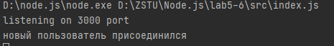

Рис. 1. Запуск

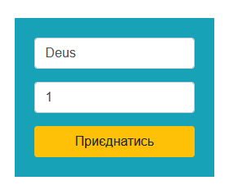

Рис. 2. Форма для входу

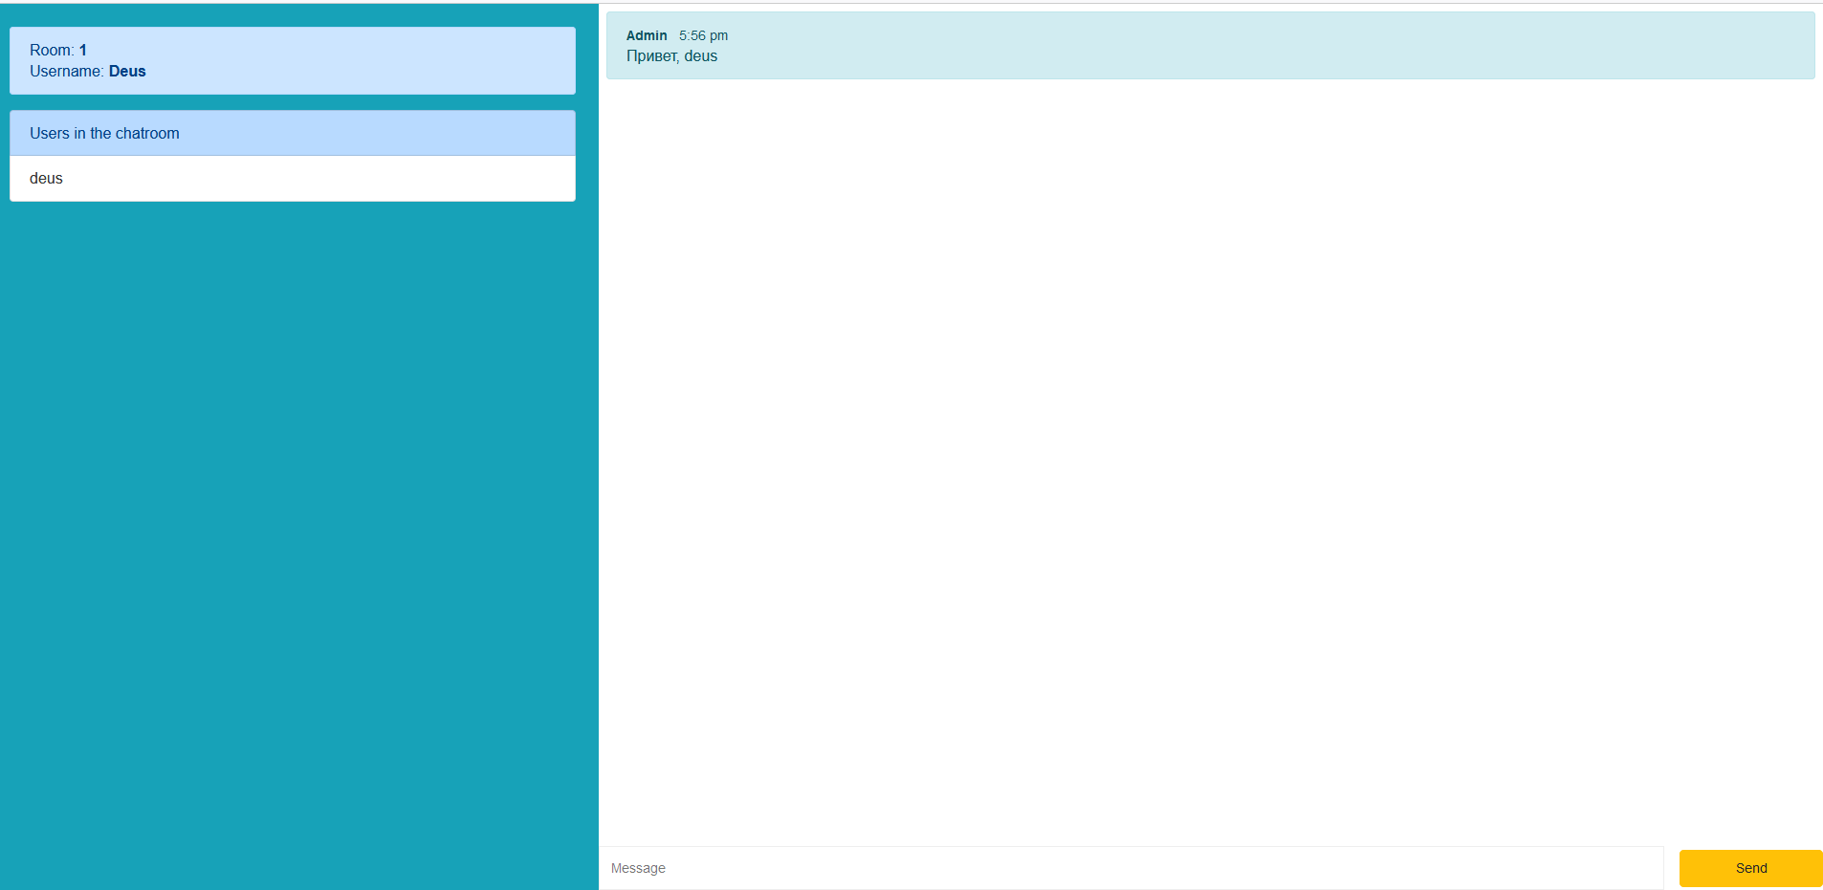

Рис. 3. Сторінка чату

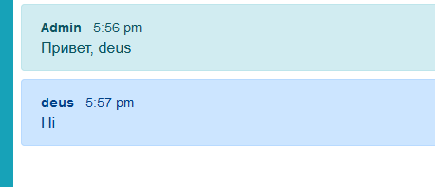

Рис. 4. Отримуємо повідомлення



Рис. 5. Набираємо повідомлення, інший користувач бачить ось це

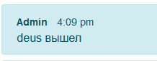

Рис. 6. Користувач вийшов-бачимо повідомлення

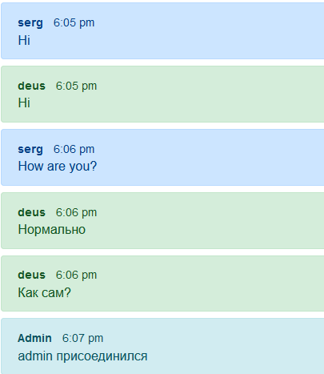



Рис. 7. Входимо в іншу кімнату, повідомлення видно тільки присутнім там користувачам

**Лістинг**

**Index.html**

<!doctype html>  
<html lang="en">  
<head>  
 <meta charset="UTF-8">  
 <meta name="viewport" content="width=device-width, initial-scale=1, shrink-to-fit=no">  
 <link rel="stylesheet" href="https://stackpath.bootstrapcdn.com/bootstrap/4.4.1/css/bootstrap.min.css" integrity="sha384-Vkoo8x4CGsO3+Hhxv8T/Q5PaXtkKtu6ug5TOeNV6gBiFeWPGFN9MuhOf23Q9Ifjh" crossorigin="anonymous">  
 <link rel="stylesheet" href="./css/style.css">  
 <title>Приєднатись до чату</title>  
</head>  
<body>  
<div class="vw-100 vh-100 d-flex justify-content-center align-items-center">  
 <div class="form-container bg-info p-4">  
 <form action="/chat.html">  
 <div class="form-group">  
 <input type="text" class="form-control" id="nickname" name="username" placeholder="Логін">  
 </div>  
 <div class="form-group">  
 <input type="text" class="form-control" id="room" name="room" placeholder="Кімната">  
 </div>  
 <button type="submit" class="btn btn-warning">Приєднатись</button>  
 </form>  
 </div>  
</div>  
</body>  
</html>

**Chat.html**

<!doctype html>  
<html lang="en">  
<head>  
 <meta charset="UTF-8">  
 <meta name="viewport" content="width=device-width, initial-scale=1, shrink-to-fit=no">  
 <link rel="stylesheet" href="https://stackpath.bootstrapcdn.com/bootstrap/4.4.1/css/bootstrap.min.css" integrity="sha384-Vkoo8x4CGsO3+Hhxv8T/Q5PaXtkKtu6ug5TOeNV6gBiFeWPGFN9MuhOf23Q9Ifjh" crossorigin="anonymous">  
 <link rel="stylesheet" href="./css/style.css">  
 <title>Document</title>  
</head>  
<body>  
<section>  
 <div class="container-fluid">  
 <div class="row">  
 <div id="sidebar" class="col-4 vh-100 bg-info p-4">  
 </div>  
 <div id="chat" class="col-8 d-flex flex-column flex-grow-1 vh-100 p-0">  
  
 <div id="messages" class="flex-grow-1">  
  
 </div>  
 <div id="typing-message">  
  
 </div>  
 <div id="compose">  
 <form id="message-form" class="form-inline">  
 <div class="form-group flex-grow-1">  
 <input type="text" name="message" placeholder="Message" required autocomplete="off">  
 </div>  
 <div class="form-group">  
 <button class="btn btn-warning btn-lg">Send</button>  
 </div>  
  
 </form>  
 </div>  
 </div>  
 </div>  
 </div>  
  
  
  
</section>  
  
<script id="message-template" type="text/html">  
 <div class="alert message {{bgClass}}">  
 <div>  
 <span class="message-name">{{username}}</span>  
 <span class="message-meta">{{createdAt}}</span>  
 </div>  
 <div>{{message}}</div>  
 </div>  
</script>  
  
<script id="private-message-template" type="text/html">  
 <div class="alert message {{bgClass}}">  
 <div>  
 <span class="message-name">From {{username}}, To {{to}} (private)</span>  
 <span class="message-meta">{{createdAt}}</span>  
 </div>  
 <div>{{message}}</div>  
 </div>  
</script>  
  
<script id="sidebar-template" type="text/html">  
 <div class="alert alert-primary">  
 Room: <strong>{{room}}</strong><br>  
 Username: <strong>{{currentUser}}</strong>  
 </div>  
  
 <ul class="list-group" id="list-group">  
 <li class="list-group-item list-group-item-primary">Users in the chatroom</li>  
 {{#users}}  
 <li class="list-group-item user-part" onclick="active(this)">{{username}}</li>  
 {{/users}}  
 </ul>  
</script>  
  
<script id="typing-message-template" type="text/html">  
 <ul class="list-group list-group-horizontal">  
 {{#users}}  
 <li class="list-group-item list-group-item-dark">{{username}} is typing...</li>  
 {{/users}}  
 </ul>  
</script>  
  
<script src="https://cdnjs.cloudflare.com/ajax/libs/mustache.js/3.1.0/mustache.min.js"></script>  
<script src="https://cdnjs.cloudflare.com/ajax/libs/moment.js/2.24.0/moment-with-locales.min.js"></script>  
<script src="https://cdnjs.cloudflare.com/ajax/libs/qs/6.9.1/qs.min.js"></script>  
  
<script src="/socket.io/socket.io.js"></script>  
<script>  
 //elements  
 const $messageForm = document.querySelector("#message-form")  
 const $messageFormInput = $messageForm.querySelector("input");  
 const $messageFormButton = document.querySelector("button")  
 const $messages = document.querySelector("#messages")  
 const $sidebar = document.querySelector("#sidebar")  
 const $typingMessage = document.querySelector("#typing-message")  
 const $usersList = document.getElementsByClassName('user-part')  
  
 //Templates  
 const messageTemplate = document.querySelector("#message-template").innerHTML  
 const privateMessageTemplate = document.querySelector("#private-message-template").innerHTML  
 const sidebarTemplate = document.querySelector('#sidebar-template').innerHTML  
 const typingMessageTemplate = document.querySelector('#typing-message-template').innerHTML  
  
 let typing = false;  
 let timeout;  
 let privateUsername = null;  
 const {username, room} = Qs.parse(location.search, {ignoreQueryPrefix: true})  
 let socket = io();  
 socket.emit('join', {username, room}, (error) => {  
 if (error) {  
 alert(error);  
 location.href = '/';  
 }  
 });  
  
 socket.on('message', (message) => {  
 const html = Mustache.render(messageTemplate, {username: message.username, message: message.text, createdAt: moment(message.createdAt).format("h:mm a"), bgClass: 'alert-info'});  
 $messages.innerHTML += html;  
 });  
  
 socket.on('sendMessage', (message) => {  
 const html = Mustache.render(messageTemplate, {username: message.username, message: message.text, createdAt: moment(message.createdAt).format("h:mm a"), bgClass: message.bgClass});  
 $messages.innerHTML += html;  
 });  
  
 socket.on('sendPrivateMessage', (message) => {  
 if(message.username == username || message.to == username) {  
 console.log(username, message.to, message.from)  
 const html = Mustache.render(privateMessageTemplate, {username: message.username, to: message.to, message: message.text, createdAt: moment(message.createdAt).format("h:mm a"), bgClass: 'alert-danger'});  
 $messages.innerHTML += html;  
 }  
 });  
 socket.on('roomData', (users) => {  
 users.forEach(user => {  
 if (user.username == username)  
 user.username = username + ' (Це ви)';  
 })  
 let html = Mustache.render(sidebarTemplate, {room: room, currentUser: username, users: users});  
 $sidebar.innerHTML = html  
 });  
  
 socket.on('display', (typingUsers) => {  
 let html = Mustache.render(typingMessageTemplate, {users: typingUsers});  
 $typingMessage.innerHTML = html  
 });  
 $messageFormButton.addEventListener('click', (e) => {  
 e.preventDefault();  
 if ($messageFormInput.value && privateUsername)  
 socket.emit('sendPrivateMessage', $messageFormInput.value, privateUsername);  
 else if ($messageFormInput.value)  
 socket.emit('sendMessage', $messageFormInput.value);  
 $messageFormInput.value = '';  
 });  
  
 function typingTimeout(){  
 typing = false;  
 socket.emit('typing', {user:username, room: room, typing:false});  
 }  
 async function active(elem) {  
 console.log(username)  
 if (elem.innerHTML.slice(0, -8) != username.trim().toLowerCase()) {  
 elem.classList.toggle('active')  
 if (elem.classList.contains('active'))  
 privateUsername = elem.innerHTML  
 else  
 privateUsername = null  
 for (let user of $usersList) {  
 if (user != elem) {  
 user.classList.remove('active');  
 user.classList.remove('disabled');  
 }  
 }  
 }  
 }  
 $messageFormInput.addEventListener('keypress', () => {  
 typing = true;  
 socket.emit('typing', {user:username, room:room, typing:true});  
 clearTimeout(timeout);  
 timeout = setTimeout(typingTimeout, 2000);  
 });  
</script>  
</body>  
</html>

**Messages.js**

const generateMessage = (username, text, bgClass) => {  
 return {  
 username,  
 text,  
 bgClass,  
 createdAt: new ***Date***().getTime()  
 }  
}  
  
const generateLocationMessage = (username, text, to, bgClass) => {  
 return {  
 username,  
 text,  
 to,  
 bgClass,  
 createdAt: new ***Date***().getTime()  
 }  
}  
  
module.exports = {  
 generateMessage,  
 generateLocationMessage  
}

**users.js**

const users = [];  
let typingUsers = [];  
  
const addUser = ({ id, username, room}) => {  
 // Clean the data  
 username = username.trim().toLowerCase()  
 room = room.trim().toLowerCase()  
  
 // Validate the data  
 if (!username || !room) {  
 return {  
 error: 'Username and room are required!'  
 }  
 }  
  
 // Check for existing user  
 const existingUser = users.find((user) => {  
 return user.room === room && user.username === username  
 })  
  
 // Validate username  
 if (existingUser) {  
 return {  
 error: 'Username is in use!'  
 }  
 }  
  
 // Store user  
 let backgrounds = [  
 'alert-primary',  
 'alert-secondary',  
 'alert-success',  
 'alert-warning',  
 ];  
 let bgClass = backgrounds[Math.floor(Math.random()*backgrounds.length)];  
 const user = { id, username, room, bgClass}  
 users.push(user)  
 return { user }  
}  
const removeUser = (id) => {  
 const index = users.findIndex((user) => user.id === id)  
  
 if (index !== -1) {  
 return users.splice(index, 1)[0]  
 }  
}  
  
const getUser = (id) => {  
 return users.find((user) => user.id === id)  
}  
  
const getUsersInRoom = (room) => {  
 room = room.trim().toLowerCase()  
 return users.filter((user) => user.room === room)  
}  
  
const addTypingUser = (id) => {  
 let user = getUser(id);  
 // Check for existing user  
 const isTypingUser = typingUsers.find((typingUser) => {  
 return typingUser.id === id  
 })  
 // Validate username  
 if (!isTypingUser) {  
 typingUsers.push(user)  
 }  
}  
  
const removeTypingUser = (id) => {  
 const index = typingUsers.findIndex((user) => user.id === id);  
  
 if (index !== -1) {  
 return typingUsers.splice(index, 1)[0];  
 }  
}  
  
const getTypingUsersInRoom = (room) => {  
 room = room.trim().toLowerCase();  
 return typingUsers.filter((user) => user.room === room);  
}  
  
module.exports = {  
 addUser,  
 removeUser,  
 getUser,  
 getUsersInRoom,  
 addTypingUser,  
 removeTypingUser,  
 getTypingUsersInRoom  
}

**index.js**

const ***express*** = require('express');  
const app = ***express***();  
const server = require('http').createServer(app);  
const io = require('socket.io')(server);  
const {addUser, removeUser, getUser, getUsersInRoom, addTypingUser, getTypingUsersInRoom, removeTypingUser} = require('./utils/users')  
const {generateMessage, generateLocationMessage} = require('./utils/messages')  
  
app.use(***express***.***static***(__dirname + `/../public`))  
  
io.on("connection", (socket) => {  
 ***console***.log("новый пользователь присоединился");  
 socket.on('join', (options, callback) => {  
 const {error, user} = addUser({id: socket.id, username: options.username, room: options.***room***});  
 if (error) {  
 return callback(error);  
 }  
 socket.join(user.***room***);  
 io.to(user.***room***).emit('roomData', getUsersInRoom(user.***room***));  
 socket.emit('message', generateMessage('Admin', `Привет, ${user.username}`));  
 socket.broadcast.to(user.***room***).emit('message', generateMessage('Admin', `${user.username} присоединился`));  
 callback()  
 });  
 socket.on('sendMessage', (message) => {  
 let user = getUser(socket.id);  
 io.to(user.***room***).emit('sendMessage', generateMessage(user.username, message, user.bgClass));  
 });  
  
 socket.on('sendPrivateMessage', (message, to) => {  
 let user = getUser(socket.id);  
 ***console***.log(message, to)  
 io.to(user.***room***).emit('sendPrivateMessage', generateLocationMessage(user.username, message, to, 'alert-danger'));  
 });  
  
 socket.on('typing', (data) => {  
 if(data.typing)  
 addTypingUser(socket.id);  
 else  
 removeTypingUser(socket.id);  
 io.to(data.***room***).emit('display', getTypingUsersInRoom(data.***room***));  
 })  
  
 socket.on('disconnect', () => {  
 let user = getUser(socket.id);  
 removeUser(socket.id);  
 ***console***.log('юзер вышел');  
 if (user) {  
 socket.broadcast.to(user.***room***).emit('message', generateMessage('Admin', `${user.username} вышел`));  
 io.to(user.***room***).emit('roomData', getUsersInRoom(user.***room***));  
 }  
 });  
});  
server.listen(3000, function () {  
 ***console***.log('listening on 3000 port');  
});

**Висновки:** в ході виконання лабораторної роботи було отримано базові навички для роботи з протоколом WebSocket. Використано Socket.io для розробки чат-додатку.